ΔΕΛΤΙΟ ΤΥΠΟΥ

Πρόσκληση εκδήλωσης ενδιαφέροντος για τη συμμετοχή νέων δημιουργών στο πρόγραμμα «Τέχνη, μια σιωπηλή επανάσταση: Η τέχνη ως δυναμικό εργαλείο κοινωνικού μετασχηματισμού και αλλαγής για την αντιμετώπιση των φαινομένων ανισότητας, στερεοτύπων, ρατσισμού και εκδηλώσεων βίας και κακοποίησης».

Η Γενική Γραμματεία Επαγγελματικής Εκπαίδευσης, Κατάρτισης, Διά Βίου Μάθησης και Νεολαίας του Υπουργείου Παιδείας και Θρησκευμάτων προσκαλεί νέους και νέες δημιουργούς στο πλαίσιο της υλοποίησης του προγράμματος «Τέχνη, μια σιωπηλή επανάσταση: Η τέχνη ως δυναμικό εργαλείο κοινωνικού μετασχηματισμού και αλλαγής για την αντιμετώπιση των φαινομένων ανισότητας, στερεοτύπων, ρατσισμού και εκδηλώσεων βίας και κακοποίησης», του οποίου οι δράσεις εντάσσονται στο Ευρωπαϊκό Έτος Νεολαίας 2022.
Η ανοιχτή πρόσκληση εκδήλωσης ενδιαφέροντος απευθύνεται σε νέους δημιουργούς, ηλικίας 18 έως 30 ετών, οι οποίοι δραστηριοποιούνται στα πεδία των εικαστικών τεχνών (ζωγραφική, γλυπτική, φωτογραφία, εγκαταστάσεις, πολλαπλά μέσα, ψηφιακές μορφές τέχνης, performance κ.ά.), της κινούμενης εικόνας, της μουσικής, της ποίησης και της λογοτεχνίας.
Οι νέοι δημιουργοί καλούνται να υποβάλουν ατομικά ή και ομαδικά έργα σχετικά με το θέμα και τους στόχους της συγκεκριμένης δράσης. Στα έργα τους θα εκφράσουν τις σκέψεις και τις απόψεις τους για θέματα που απασχολούν τους νέους και την κοινωνία, όπως ψυχολογικός εκφοβισμός, συναισθηματική κακοποίηση, λεκτική βία, bulling κ.ά.
Στόχος του προγράμματος είναι η υλοποίηση δράσεων που αναδεικνύουν τη σύνδεση του πολιτισμού με την κοινωνία και προάγουν τη νεανική καλλιτεχνική δημιουργία και καινοτομία. Μέσα από αυτή τη σύνδεση προβάλλεται η δύναμη της τέχνης να ενημερώνει, να ευαισθητοποιεί και να συμβάλλει στην καλλιέργεια και την κουλτούρα των νέων.
Από τις προτάσεις των ενδιαφερομένων νέων δημιουργών θα επιλεγούν δέκα έργα, τα οποία θα παρουσιαστούν σε έκθεση στο τέλος του προγράμματος.
Η πρόσκληση είναι ανοιχτή σε όλους και όλες τους νέους δημιουργούς και η υποβολή φακέλων δεν απαιτεί κόστος συμμετοχής.
Τα αποτελέσματα της διαδικασίας αξιολόγησης θα ανακοινωθούν στον ιστότοπο του Υπουργείου Παιδείας και Θρησκευμάτων www.minedu.gov.gr/ypapegan/anakoinoseis και στην ιστοσελίδα του Ευρωπαϊκού Έτους Νεολαίας 2022 www.youthdialogue.gr/proskliseis-2022

Οι αιτήσεις των νέων δημιουργών θα υποβληθούν μόνο σε ηλεκτρονική μορφή στη διεύθυνση: art.asilentrevolution@minedu.gov.gr

Η προθεσμία κατάθεσης φακέλων υποψηφιότητας για επιλογή λήγει τη Δευτέρα 3 Οκτωβρίου 2022 και ώρα 15:00

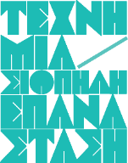
Η ανοιχτή πρόσκληση σε μορφή doc
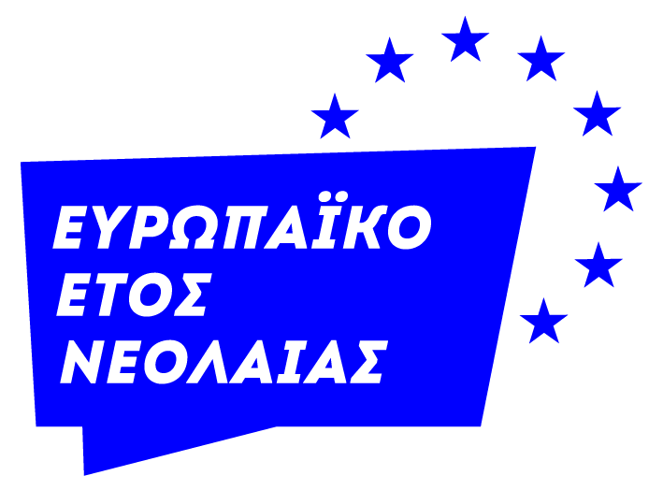
Το έντυπο αίτησης σε μορφή doc

